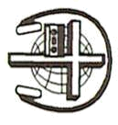

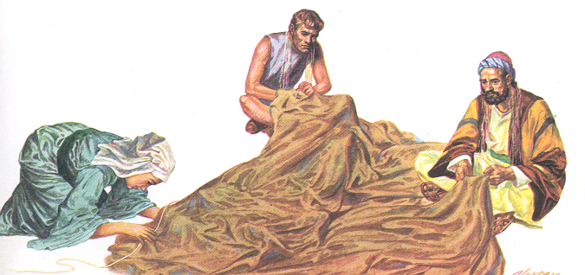
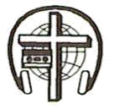
В 35 К
60
В35К
Радиопередача
ХРИСТИАНКА
Прискилла, Фива, Евника и Лоида
Вера Кушнир
ХРИСТИАНКА
Прискилла
Фива
Евника и Лоида
(мать и бабушка Тимофея)
Безимянные женщины Библии
В 35 К

